Категории получатели субсидий  СПоК созданный в соответствии  с ФЗ от 08.12.1995 № 193-ФЗ  «О сельскохозяйственной кооперации» (искл. кредитный) (2 юр.л. или 3 гражданина – для создания, но не для субсидии)  Регистрация СПоК на сельской территории или на территории сельской агломерации Кировской области.  СПоК должен состоять в едином реестре субъектов МСП.  Количество членов должно составлять не менее 5 граждан и (или)  3 с/х товаропроизводителей  (для получения субсидии)  ФЗ «О развитии сельского хозяйства»  Ст.3. С/х товаропроизводитель  1. с/х товаропроизводителями признаются организация, индивидуальный предприниматель, осуществляющие производство с/х продукции, ее первичную и последующую (промышленную) переработку и реализацию этой продукции при условии, что в доходе с/х товаропроизводителей от реализации товаров (работ, услуг) доля дохода от реализации этой продукции составляет не менее чем 70% за календарный год.  2. С/х товаропроизводителями признаются также:  1) граждане, ведущие личное подсобное хозяйство, в соответствии с ФЗ № 112 "О личном подсобном хозяйстве";  2) СПоКи (перерабатывающие, сбытовые (торговые), обслуживающие (в т.ч. кредитные), снабженческие, заготовительные), созданные в соответствии с ФЗ № 193 "О с/х кооперации";  3) К(Ф)Х созданные в соответствии с ФЗ № 74 "К(Ф)Х".  Нормативная правовая база (НПА):  - ФЗ от 08.12.1995 № 193-ФЗ  - ФЗ от 30.12.2021 № 264-ФЗ  - Постановление Правительства РФ от 18.12.2020 № 2152  - Приказ Минсельхоз РФ № 128 от 12.03.2021  - Постановление Правительства Кировской области от 23.05.2019 № 254-П  - Распоряжение Правительства РФ от 25.01.2017 № 79-р  - Распоряжение Минсельхозпрод Кировской области от 10.06.2021№ 57  - Распоряжение Минсельхозпрод Кировской области от 28.09.2021 № 85 | НАШИ УСЛУГИ  Центр компетенций в сфере сельскохозяйственной кооперации и поддержки фермеров Кировской области является структурным подразделением Центра сельскохозяйственного консультирования «КЛЕВЕРА НЕЧЕРНОЗЕМЬЯ», оказывает консультационные услуги:  - информирование о мерах финансовой и государственной поддержки;  - организация сельскохозяйственной деятельности;  - подготовка и оформление документов необходимых для регистрации, реорганизации и ликвидации предпринимательской деятельности в органах ФНС;  - финансовое планирование;  - сопровождение КФХ и СПоК, получивших господдержку;  - подготовка и формирование пакета документов, необходимых для участия в грантах;  - бухгалтерские услуги;  - юридические услуги;  - услуги в области маркетинга, продвижения и сбыта сельскохозяйственной продукции.  Наши координаты:  г. Киров, ул. Преображенская, 66, офис, 215  тел: 8 (8332) 64-01-91, 64-99-98, 64-02-56  E-mail: kleverkirov@mail.ru  www. kleverkirov.ru  юрисконсульт, консультант:  Ба̀тюсь Алёна Дмитриевна, тел. 64-99-98  бухгалтер, консультант:  Малафеева Ольга Геннадьевна, тел. 64-01-91  *Информация, изложенная в данном буклете, является сокращенной. Более подробная информация представлена в НПА | Министерство сельского хозяйства и  продовольствия Кировской области  Кировское областное государственное  бюджетное учреждение  «Центр сельскохозяйственного консультирования  «КЛЕВЕРА НЕЧЕРНОЗЕМЬЯ»  Центр компетенций в сфере  сельскохозяйственной кооперации и поддержки фермеров Кировской области  СУБСИДИИ  НА РАЗВИТИЕ  СЕЛЬСКОХОЗЯЙСТВЕННОЙ ПОТРЕБИТЕЛЬСКОЙ  КООПЕРАЦИИ  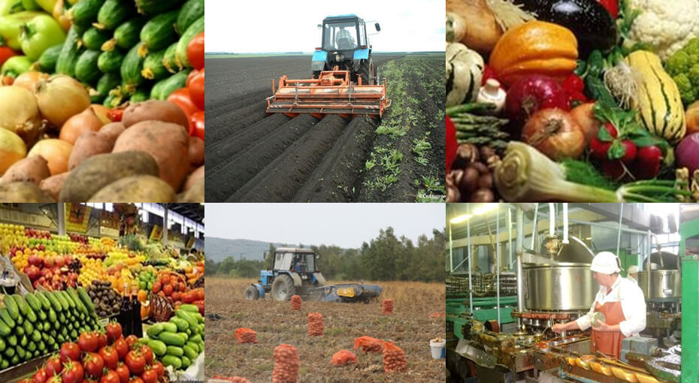  2022
В целях реализации подпрограммы "Развитие малых форм хозяйствования Кировской области» государственной программы Кировской области «Развитие агропромышленного комплекса», утвержденной постановлением Правительства Кировской области от 23.12.2019 № 690-П «Об утверждении государственной программы Кировской области «Развитие агропромышленного комплекса» (ежеквартально)
Субсидия на возмещение части затрат, связанных с приобретением имущества* в целях последующей передачи в собственность членам кооператива, а именно:  - сельскохозяйственные животные (кроме свиней) и птица  - рыбопосадочный материал  - специализированный инвентарь, материалы и оборудование, средства автоматизации, предназначенные для производства сельскохозяйственной продукции (кроме свиноводческой продукции). Список указанного инвентаря, материалов и оборудования определяется органом, уполномоченным высшим исполнительным органом государственной власти субъекта РФ на взаимодействие с Минсельхоза РФ;  - специализированный инвентарь, материалы и оборудование, средства автоматизации, предназначенные для промышленного производства овощей в защищенном грунте, в том числе мини-теплицы площадью до 1 га. Список указанного инвентаря, материалов и оборудования определяется уполномоченным органом  - посадочный материал для закладки многолетних насаждений, включая виноградник, и посадочный материал земляники  - племенная продукция (материал), за исключением племенной продукции (материала) племенных свиней  *Приказ Минсельхоз РФ № 128 от 12.03.2021 (Приложение 3) |  |  | имущество должно быть передано в собственность членов кооператива  _________________  имущество не может быть приобретено у членов данного кооператива  ________________  стоимость приобретенного имущества, передаваемого (реализуемого) в собственность 1 члена СПоК, не может превышать 30% общей стоимости этого имущества. | РАЗМЕР субсидии
не более 50% стоимости имущества,
но не более 3 млн. рублей на один СПоК
(с учетом НДС)
Субсидия на возмещение части затрат, связанных с приобретением и последующим внесением в неделимый фонд с/х техники, спецавтотранспорта, оборудования для организации хранения, переработки, упаковки, маркировки, транспортировки и реализации с/х продукции и мобильных торговых объектов, согласно перечня, для оказания услуг членам СПоК | - срок эксплуатации сельскохозяйственной техники, специализированного автотранспорта, оборудования для организации хранения, переработки, упаковки, маркировки, транспортировки и реализации сельскохозяйственной продукции и мобильных торговых объектов не более 3 лет с даты производства до даты получения средств  - сельскохозяйственная техника, специализированный автотранспорт, оборудование для организации хранения, переработки, упаковки, маркировки, транспортировки и реализации сельскохозяйственной продукции и мобильные торговые объекты не могут быть приобретены у членов (в т.ч. ассоциированных членов) данного кооператива  - источником возмещения затрат не могут быть средства гранта «Агростартап»  перечень оборудования и техники (Распоряжение Минсельхозпрод Кировской области от 28.09.2021 N 85) |  |  | 50% стоимости, но не более 10 млн. рублей на один СПоК  (с учетом НДС)
Субсидия на приобретение крупного рогатого скота (КРС) в целях замены КРС, больного или инфицированного лейкозом, принадлежащего членам данного СПоКа на праве собственности (кроме ассоциированных членов) | - стоимость КРС, передаваемого (реализуемого) в собственность одного члена СПоК, не может превышать 30% общей стоимости приобретаемого поголовья.  - возраст КРС не более 2 лет  - КРС не может быть приобретен у членов (в том числе ассоциированных членов) данного кооператива  порядок замены (Распоряжение министерства сельского хозяйства и продовольствия Кировской области от 10.06.2021 N 57) |  |  | 50% стоимости приобретаемого КРС,  но не более 10 млн. рублей на один СПоК  (с учетом НДС)
Субсидия на закупку сельскохозяйственной продукции у членов, кроме ассоциированных членов СПоК | объем сельхозпродукции, закупленной у одного члена СПоК не более 15% всего объема закупленной кооперативом продукции членов СПоК  перечень с/х продукции (распоряжение Правительства РФ от 25.01.2017 № 79-р) | 10% затрат - если выручка от реализации продукции, закупленной у членов кооператива по итогам отчетного периода текущего года, составляет от 100 тыс. руб. до 5 000 тыс. руб.;  12% затрат - в случае, если выручка от реализации продукции, закупленной у членов кооператива по итогам отчетного периода текущего года, составляет от 5 001 тыс. руб. до 25 000 тыс. руб.;  15% затрат – в случае, если выручка от реализации продукции, закупленной у членов кооператива по итогам отчетного периода текущего года, составляет свыше 25 000 тыс. руб.  Возмещение может осуществляться за несколько кварталов текущего фин. года, если эти затраты не возмещались ранее в текущем отчетном году.

